

Colegio Nuestro Tiempo - R.B.D.: 14.507-6
Educadora de Párvulos: María Elizabeth Plaza
Ed. Diferencial Francisca Navarro
Profesora taller de inglés Francisca Álvarez
Profesora EFI Tamara Catalán
Profesor taller de Ciencias Matías Núñez
Asistente Aula Mª Fernanda Orellana

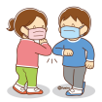
Guía de actividades Kínder
Semanas N° 32 y 33
Desde el 18 al 29 de Octubre

Mi nombre es :

_______________________________________________________________________

Estimada Familia: Junto con saludar, esperamos que se encuentren bien junto a su familia antes que todo queremos felicitarlos por su dedicación al compartirnos los excelentes videos de saludos enviados con motivo del aniversario de nuestro establecimiento, para nosotros es muy gratificante ver los logros y crecimiento de nuestros niños/as, también agradecer por su gran apoyo desde casa, siendo un apoyo fundamental y muy significativo para nuestros pequeños. De igual manera los invitamos a seguir apoyando sus nuevos aprendizajes, les recordamos que deben continuar realizando los cuidados y medidas de higiene en el hogar, no olvidar también el refuerzo de rutinas diarias, repasar sobre la importancia de llevar una alimentacion saludable y de realizar actividad física, lo que se sugiere para una mejor cálidad en el aprendizaje y crecimiento de nuestros estudiantes. No olviden prácticar la autonomía al momento de motivar las actividades en casa, recordar a la familia que al hacer sus tareas o soplar respuestas en evaluaciones sólo se está haciendo creer al niño/a que ellos no son capaces, y eso perjudica sus avances. Por favor también conectarse a las clases virtuales para una mejor retroalimentación. Tener presente enviar sus fotografías o videos de las actividades y guías a través de las diferentes redes de apoyo, para así seguir midiendo y evaluando sus habilidades en esta última etapa pre escolar. Recuerde siempre felicitar o premiar a sus niños/as por sus logros al igual como lo hacemos los profesores en cada clase. Ya vamos llegando al final de esta etapa. Sigamos Trabajando y que sea para todos una excelente semana. Saludos Cordiales, Las Tías, y Tío del nivel.

Actividad 1 Evaluación comprensión lectora
Cuento la Gallina Serafina
Objetivo. Comprender a través de la escucha atenta diferentes textos literarios.

1.- Según el cuento, lee y colorea la respuesta correcta.
* ¿ Dondé vivía la gallina Serafina?
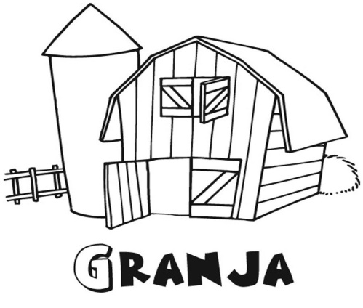 |  | 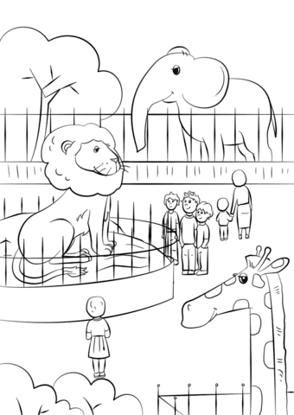
- En una granja B) En la ciudad C) En un zoológico

2.- ¿Cuantos pollitos tenía la gallina Serafina? Colorea la cantidad que corresponde.
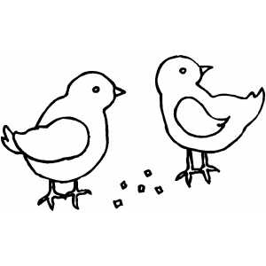 | 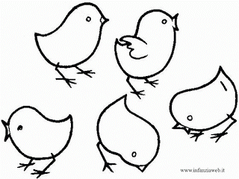 | 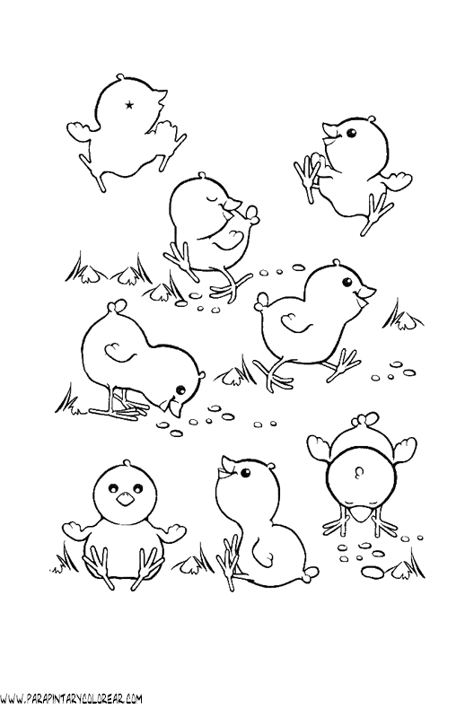
- 2 pollitos B) 5 Pollitos C) 9 pollitos

3.- ¿Qué tuvo que hacer la gallina Serafina para poder alimentar a sus pollitos?
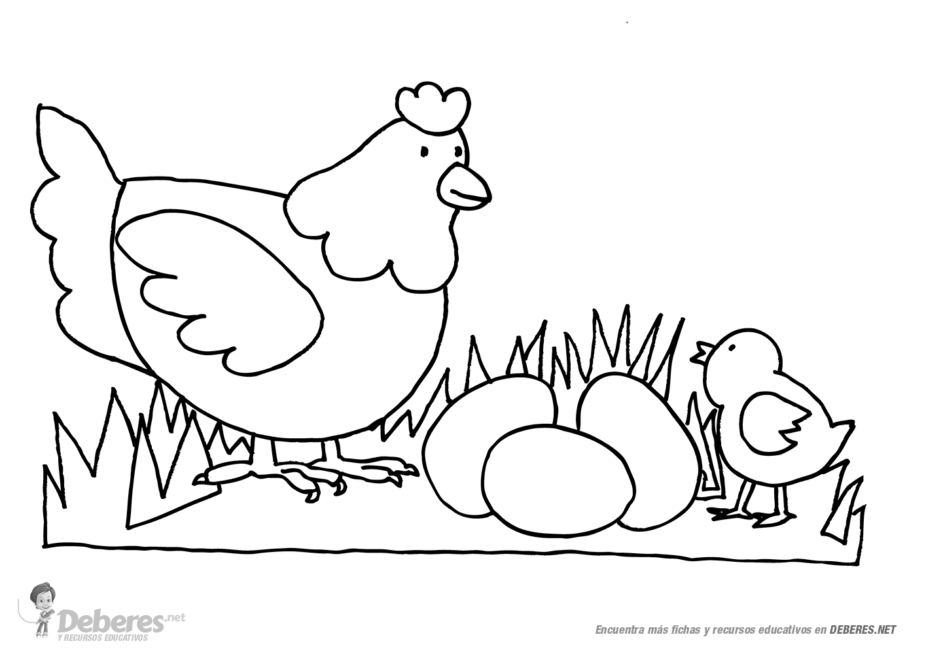 | 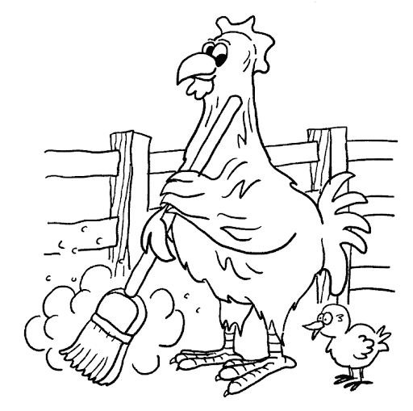 | 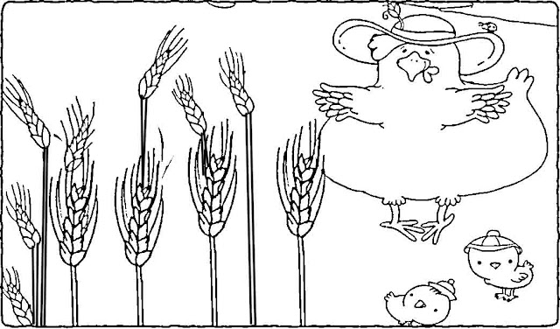
- Poner muchos huevos B) Salir A trabajar C) Sembrar un grano de trigo

4.- Colorea a la gallina Serafina y dibuja a los cinco pollitos a su derecha
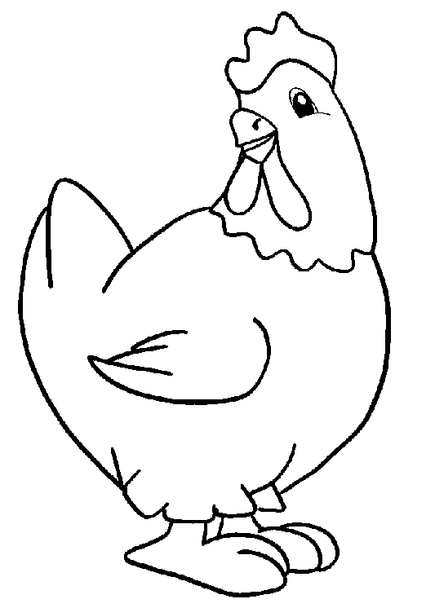

5.- Rompecabezas para armar: Colorea, recorta siguiendo las líneas segmentadas, luego arma y pega en una hoja de block siguiendo el mismo orden.

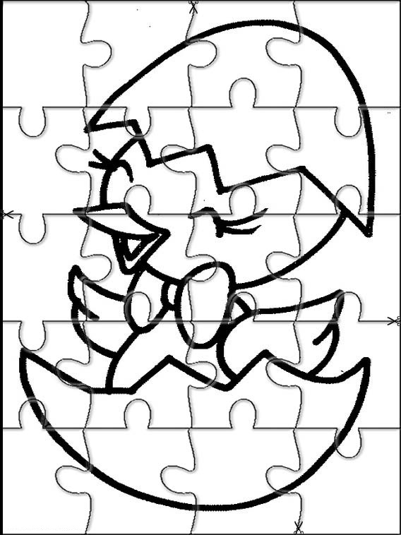

6.- ¿En que se transformaron los trigos de Serafina?
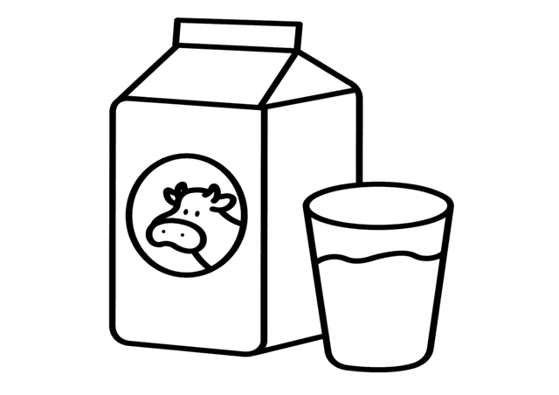 | 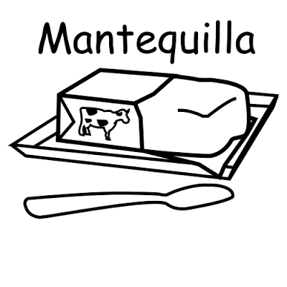 | 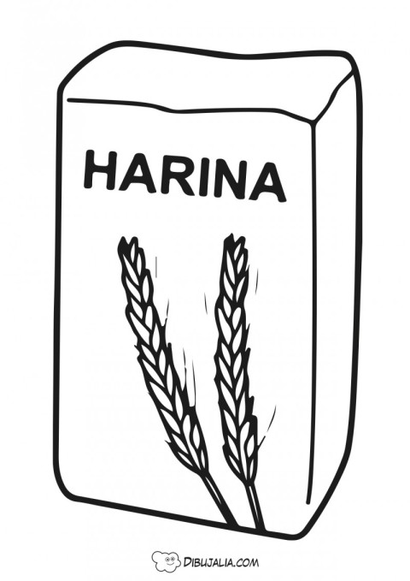
- En leche B) En Mantequilla c) En Harina

7.- Dibuja y colorea lo que ocurrió al final del cuento.

8.- Colorea, recorta y arma cada antifaz con los personajes del cuento la Gallina Serafina. Luego pone elástico o lana en sus bordes para amarrarlo y lo puedes usar junto a tu familia.

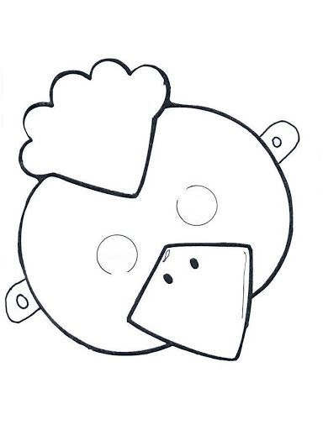

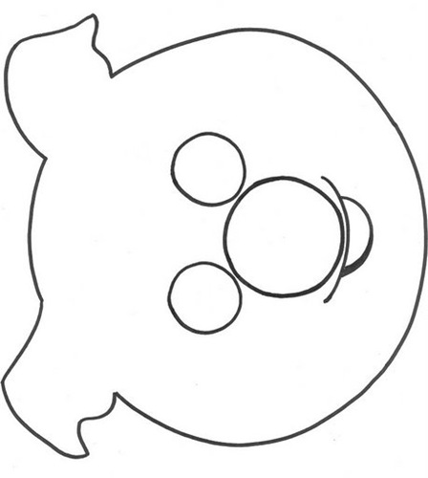



Actividad 2 Pensamiento Matemático
Reforzemos las sumas

- Utilizando tu máquina de sumas, confeccionada en la clase virtual, resuelve los siguientes ejercicios, y escribe su resultado.

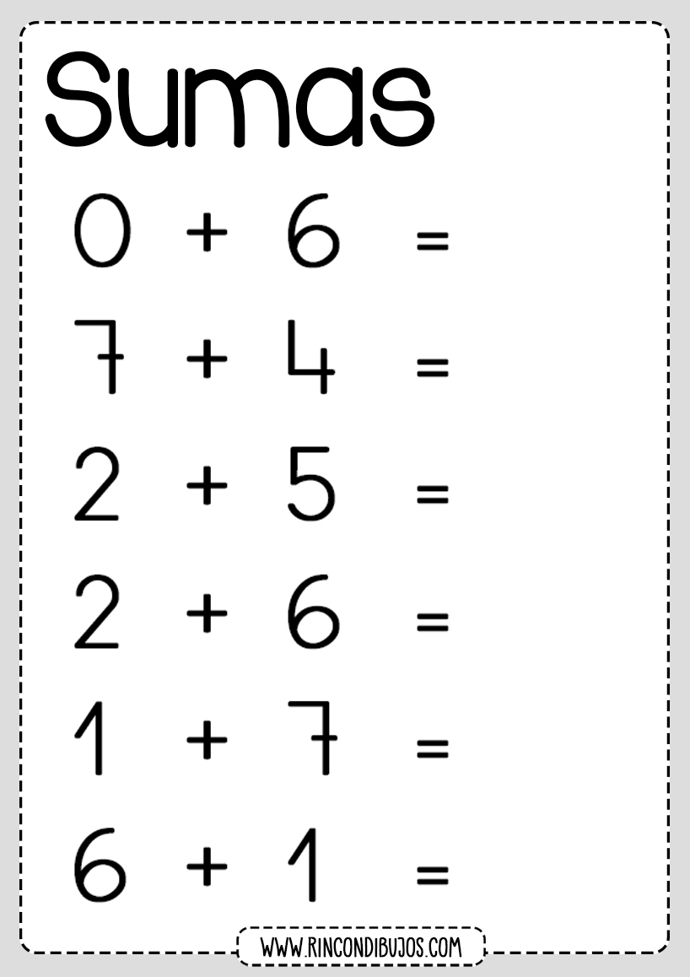

- Cuenta la cantidad de imágenes y escribe el resultado que corresponde.

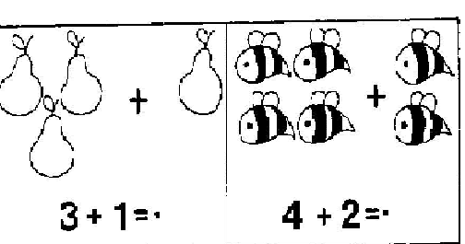

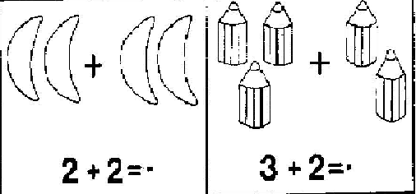

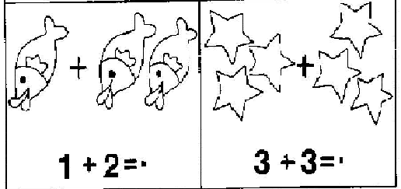

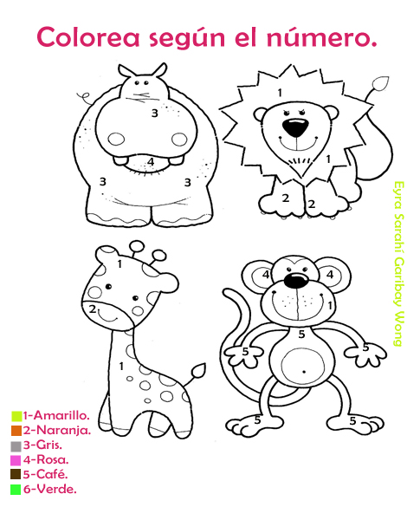

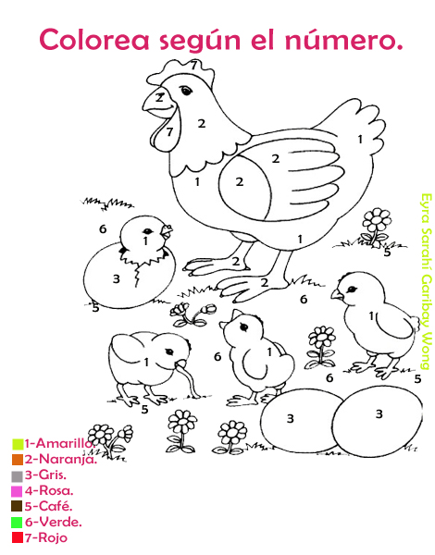
Taller de Inglés
Objective: To distinguish between pronouns HE and SHE / Distinguir entre los pronombres “EL” y “Ella”
Semana 32
1. Mira la imagen e identifica los pronombres personales. Luego, encierra la palabra “HE” si es hombre o “SHE” si es MUJER
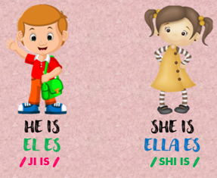
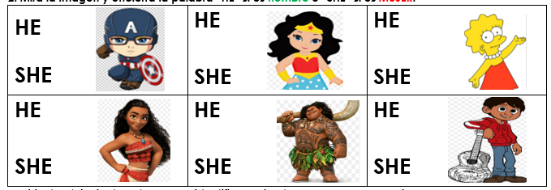

3. Dirígete al siguiente enlace para identificar animales y como se pronuncian.
https://www.youtube.com/watch?v=pWepfJ-8XU0 - I have a pet by Super Simple Songs

4. Colorea los animales, luego con la ayuda de un adulto corta y pega el animal según la sombra.
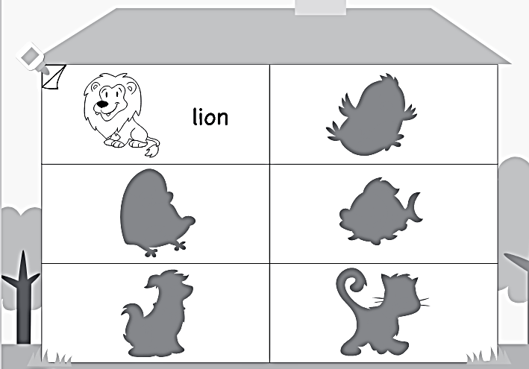

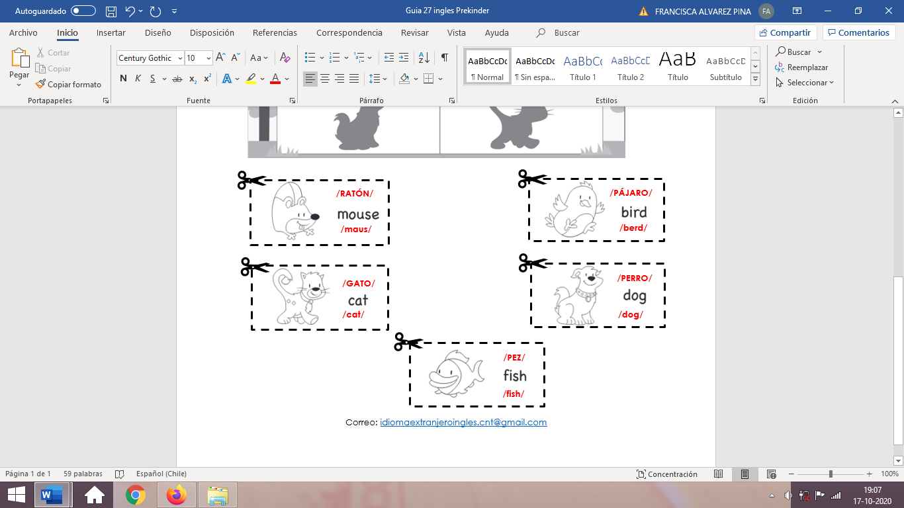

Semana 33
Objective: To identify preferences: I like – I don’t like/ Identificar preferencias Me gusta - No me gusta

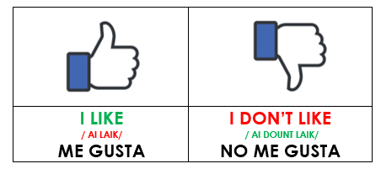

Identifica y Practica la pronunciación de cada palabra junto a tu familia.

I. Dirígete al siguiente enlace e identifica las cosas que le gustan y no le gustan a los niños.
https://www.youtube.com/watch?v=nddRGDEKxA0 - What Do You Like To Do? by Super Simple Songs

II. Mira las caritas y escribe I LIKE si le gusta o I DON’T LIKE si no le gusta.

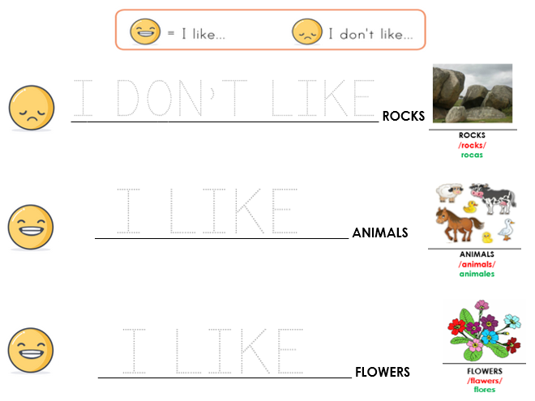

Taller prebásica psicomotricidad

1.- En la casa van a practicar estas elongaciones y después lo haremos en la clase.

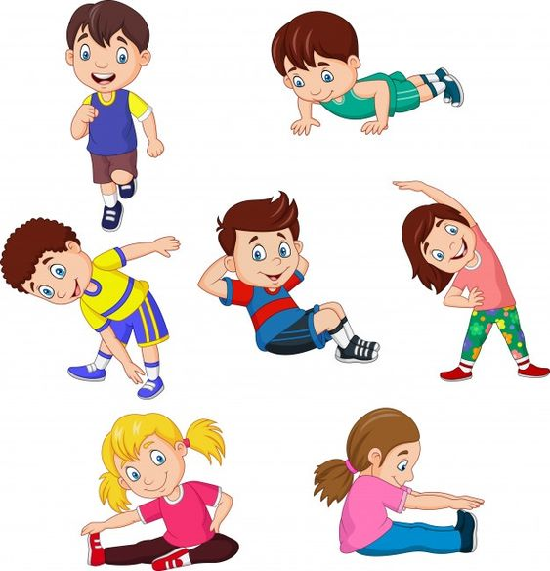

2.- Colorea, y descubre que deporte es, con la ayuda de un adulto escribe el nombre.
Y próxima clase lo practicaremos…

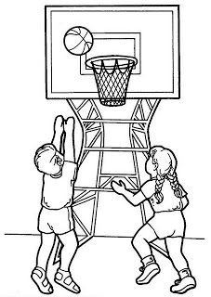

3.- Colorea y ordena los alimentos de la pirámide.
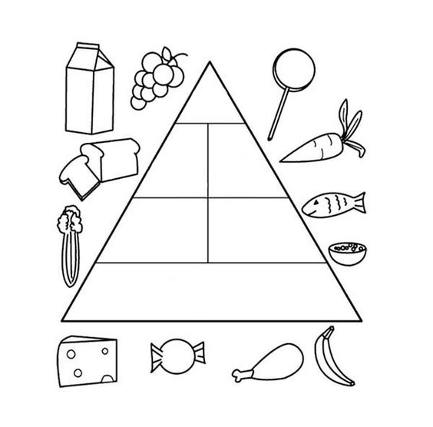

PRE- KINDER Y KINDER

Objetivo: Fomentar los hábitos de higiene a los niños y niñas de una temprana edad.
Indicaciones: colorear los hábitos de higiene que realizan solos y solas.

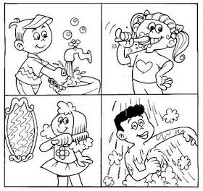

Taller de Ciencias

OA: Aplicar conceptos relativos a las ciencias
Esta guía llevará el desarrollo de las próximas dos (2) semanas

Semana 32 - 33:
Fluido no Newtoniano

- Deposita un poco de harina de maicena en un recipiente grande.
- Ahora añade un poco de agua y mézclalo bien con tus manos. Puedes ayudarte de una espátula de cocina.
- Sigue mezclando hasta conseguir una textura parecida a una masa de pastel o puré que quede manejable, pero no completamente líquido.
- En este punto, podrás empezar a experimentar con el líquido no newtoniano de fabricación casera. Resulta muy curioso ver cómo, si lo tratas con suavidad, sigue líquido, en cambio, si lo haces aplicando fuerza, se volverá sólido por completo. Aquí tienes algunas ideas para curiosear con tu líquido no newtoniano:
  - Haz una bolita de masa, como si fueras a hacer una pizza y luego abre la mano… ¡verás que se derrite “como por arte de magia” entre tus dedos!
  - Incluso si eres más atrevido, puedes poner toda la mano dentro del recipiente ejerciendo fuerza y darle la vuelta ¡sin que caiga ni una gota!
  - Si metes la mano suavemente, actuará como un líquido, mientras que, si le aplicas mucha presión, como dándole “un puñetazo”, actuará como un sólido.
Estimada familia, en caso de dudas con las actividades escribir a los correo de los profesores que atienden al curso:
- Tía Elizabeth elizabeth.plaza@nuestrotiempo.cl
- Tía Francisca francisca.navarro@nuestrotiempo.cl
- Tía Francisca Francisca.alvarez@nuestrotiempo.cl
- Tío Matías matias.nunez@nuestrotiempo.cl
- Tía Tamara tamara.catalan@nuestrotiempo.cl
Lo mismo si quieren ir relatando cómo se ha ido desarrollando el proceso de los niños en casa.

